Дата ________________________
Тема: Аналіз лікарської рослинної сировини, що містить сапоніни
Хімічний аналіз лікарської рослинної сировини, що містить сапоніни
Завдання 1. Проведіть виділення суми сапонінів з лікарської рослинної сировини для проведення якісних реакцій.
Методика. 5,0 г подрібненої сировини поміщають у конічну колбу ємністю 100 мл, доливають 50 мл 50 % спирту; нагрівають вміст колби зі зворотним холодильником на киплячій водяній бані протягом 15 хвилин. Витяг охолоджують і фільтрують. 20 мл фільтрату упарюють на водяній бані до 10 мл для видалення спирту. Отриманий водний витяг використовують для проведення проби піноутворення, деяких осадових реакцій і визначення хімічної природи сапонінів; спирто-водний витяг - для інших якісних реакцій і хроматографічного аналізу.
Завдання 2. Проведіть якісні реакції, які дозволяють виявити сапоніни в рослинному екстракті. Зробіть висновок про хімічну природу сапонінів.

Проба піноутворення
1. 2-3 мл водні витяги енергійно струшують протягом 1 хвилини.
Спостереження: _____________________________________________________________________

Реакції осадження
2. До 1 мл водного витягу в пробірці додають 3-4 краплі баритової води.
Спостереження: _____________________________________________________________________
3. До 1 мл водного витягу додають 3-4 краплі 10 % розчину плюмбуму ацетату.
Спостереження: _____________________________________________________________________
4. До 1 мл спирто-водного витягу додають 1 мл 1 % спиртового розчину холестерину.
Спостереження: _____________________________________________________________________

Кольорові реакції
5. Реакція Лафона. До 2 мл спирто-водного витягу в пробірці додають 1 краплю 10 % розчину купруму сульфату, 1 мл кислоти сульфатної концентрованої й обережно нагрівають.
Спостереження: _____________________________________________________________________
6. Реакція Сальковского. До 2 мл спирто-водного витягу в пробірці додають 1 мл хлороформу й 5-6 крапель кислоти сульфатної концентрованої.
Спостереження: _____________________________________________________________________
7. Реакція з розчином стібій (V) хлоридом. До 1 мл спирто-водного витягу в пробірці додають 0,5 мл насиченого розчину стібій (V) хлориду в хлороформі.
Спостереження: _____________________________________________________________________
8. Реакція Саньє. До 2 мл спирто-водного витягу в пробірці додають 1 мл 0,5 % спиртового розчину ваніліну, 3-4 краплі кислоти сірчаної концентрованої й нагрівають на водяній бані з температурою 60 °С.
Спостереження: _____________________________________________________________________

Визначення хімічної природи сапонінів
9. Беруть 2 мірні пробірки однакового діаметра із притертими пробками. В одну з них наливають 5 мл кислоти хлористоводневої 0,1 моль/л, в іншу - 5 мл розчину натрію гідроксиду 0,1 моль/л. В обидві пробірки додають по 0,5 мл водного витягу й струшують обидві пробірки з однаковою інтенсивністю протягом 1 хвилини.
Спостереження: _____________________________________________________________________
_____________________________________________________________________________________
Висновки: __________________________________________________________________________
_____________________________________________________________________________________
Завдання 2. Проведіть виявлення сапонінів методом тонкошарової хроматографії. Замалюйте схему хроматограми, розрахуйте величини Rf. Зробіть висновок про наявність сапонінів у досліджуваному зразку сировини.
Методика. 2,0 г подрібненої сировини поміщають у колбу ємністю 25 мл, доливають 10 мл 70 % спирту й нагрівають зі зворотним холодильником на киплячій водяній бані протягом 15 хвилин. Охолоджений фільтрат упарюють вдвічі й наносять 25-40 мкл на лінію старту пластинки, покритої шаром силікагелю; паралельно наносять розчини стандартних зразків сапонінів (есцин).
Для розподілу сапонінів пластинку поміщають у камеру із системою розчинників хлороформ-метанол-вода (65:50:10). Коли фронт розчинників пройде відстань 10-11 см пластинку виймають, висушують у витяжній шафі, переглядають хроматограму у видимому й УФ-світлі, обробляють 5 % розчином кислоти сульфатної в етанолі й відразу 1 % спиртовим розчином ваніліну. Хроматограму витримують у сушильній шафі 5-10 хвилин при температурі 110 °С. Відзначають забарвлення плям стандартних зразків і екстракту.
Схема хроматограми | № плями | Величина Rf | Забарвлення плям
Система розчинників: _________________________________________________________________
Реактив прояву: ______________________________________________________________________
Висновки: __________________________________________________________________________
_____________________________________________________________________________________
_____________________________________________________________________________________
Завдання 4. У зразку лікарської рослинної сировини, що містить сапоніни, визначите пінне число. За значенням пінного числа віднесіть досліджувану сировину до однієї із трьох груп: понад 5000 - високе пінне число; 2000-5000 - середнє; менше 2000 - низьке.
Методика. Наважку досліджуваної сировини висушують до постійної маси в сушильній шафі при температурі 60 °С, розтирають у порошок і просівають через сито 355. З 1,0 г порошку готовлять 1 % настій. 10 мл настою наливають у мірний циліндр із притертою пробкою, що від позначки 10 мл повинен мати вільну довжину 7-8 см до краю циліндра. Циліндр із настоєм енергійно збовтують протягом 15 с.
Визначають мінімальну концентрацію настою, що дає піну, яка не зникає протягом 1 хвилини.
Розрахунок:
Висновки: __________________________________________________________________________
_____________________________________________________________________________________
Завдання 5. Проведіть визначення кількісного вмісту сапонінів у насінні каштану. Розрахуйте результат і порівняйте з даними АНД. Зробіть висновок про відповідність аналізованого зразка сировини вимогам стандарту.
Методика. Аналітичну пробу сировини подрібнюють до розміру часток, що проходять крізь сито з отворами діаметром 1 мм. Близько 0,5 г (точна наважка) подрібненої сировини упаковують у патрон з фільтрувального паперу й поміщають в екстрактор апарата Сокслета, екстрагують хлороформом протягом 2 годин. Хлороформний витяг відкидають, патрон із сировиною висушують. Сировину разом з патроном поміщають у круглодонну колбу ємністю 100 мл, доливають 50 мл 90 % спирту й нагрівають зі зворотним холодильником на киплячій водяній бані протягом 1 години. Витяг фільтрують через сухий паперовий фільтр у колбу для відгону ємністю 200 мл, залишок на фільтрі двічі промивають 90 % спиртом порціями по 5 мл, витяги об’єднують і розчинник відганяють під вакуумом досуха.
Залишок розчиняють в 20 мл 96% спирту при нагріванні, охолоджують, кількісно переносять за допомогою 25 мл 96% спирту в колбу ємністю 50 мл, доводять до позначки 96% спиртом.
2 мл отриманого розчину поміщають у конічну колбу ємністю 50 мл, обережно по краплях додають 8 мл кислоти сірчаної концентрованої й перемішують.
Через 30 хв вимірюють оптичну густину отриманого розчину на спектрофотометрі при довжині хвилі 405 нм у кюветі з товщиною шару 10 мм, використовуючи для порівняння суміш, що складається з 2 мл 96% спирту й 8 мл кислоти сульфатної концентрованої.
Паралельно вимірюють оптичну щільність розчину ФСЗ есцину.
Вміст суми сапонінів Х у 1 г сировини в перерахунку на есцин розраховують за формулою:
$$X=\frac{A_{1}×m_{0}×\text{50}×\text{10}×6×2×\text{100}×\text{100}}{A_{0}×m×1×2×\text{100}×\text{25}×6×\text{100}×(\text{100}−W)}=\frac{A_{1}×m_{0}×\text{20}}{A_{0}×m×(\text{100}−W)}=$$
де А₁ – оптична густина досліджуваного розчину; А₀ – оптична густина ФСЗ есцину; m – наважка сировини, г; m₀ – маса ФСЗ есцину, г; W – втрата в масі при висушуванні; %.

Макро- і мікроскопічний аналіз лікарської рослинної сировини,
яка містить сапоніни
Об'єкти для лабораторного дослідження: корені солодки, насіння каштана, трава хвоща, корені женьшеню, корені аралії маньчжурської, трава астрагала шерстистого, листя ортосифону тичинкового (ниркового чаю), кореневища з коренями діоскореї.
Об'єкти для самостійного вивчення: квітки нагідків, листя плюща, кореневища з коренями синюхи, кореневища мильнянки лікарської, трава остудника, трава аврану лікарського, трава якірців сланких, насіння гуньби сінної, листя агави, листя юки славної, кореневища з коренями заманихи високої.
Об'єкт 1. Корені солодки
Лат. назв. ЛРС | Рос. назв. ЛРС
Лат. назв. ЛР | Рос. назв. ЛР  Укр. назв. ЛР
Лат. назв. род. | Рос. назв. род.  Укр. назв. род.
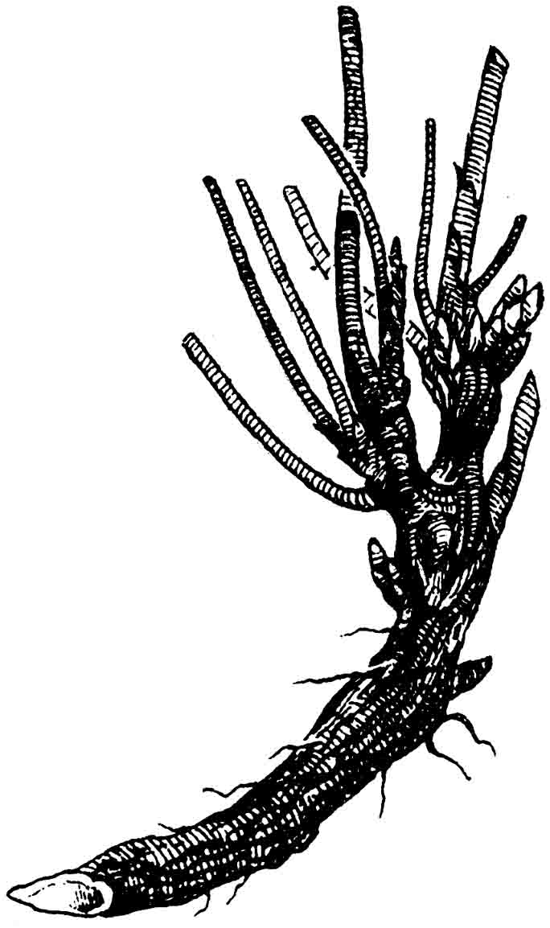  Зовнішній вигляд ЛРС | Місце для ЛРС
Зовнішні ознаки: товарний вид ________________________________________________________
форма | довжина
товщина | поверхня
колір зовнішньої поверхні | колір на зламі
характер зламу | запах
смак
Мікроскопічний аналіз кореня солодки
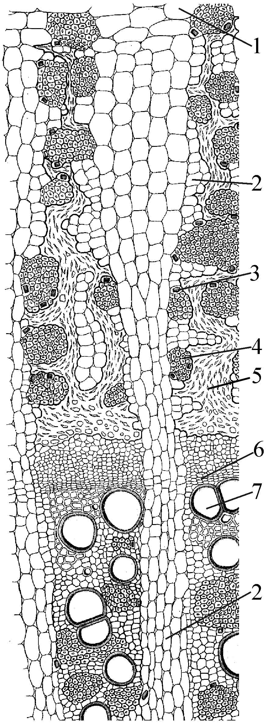 | Укажіть анатомічні діагностичні ознаки кореня солодки:  1.  2.  3.  4.  5.  6.  7.  Замалюйте елементи порошку кореня солодки:
Укажіть препарати коренів солодки та їх застосування __________________________________
_____________________________________________________________________________________
_____________________________________________________________________________________

Об'єкт 2. Насіння каштана
Лат. назв. ЛРС | Рос. назв. ЛРС
Лат. назв. ЛР | Рос. назв. ЛР  Укр. назв. ЛР
Лат. назв. род. | Рос. назв. род.  Укр. назв. род.
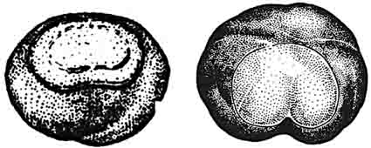  Зовнішній вигляд ЛРС | Місце для ЛРС
Зовнішні ознаки: товарний вид ________________________________________________________
форма | діаметр
поверхня | колір оболонки
колір плями | запах
смак
Укажіть препарати насіння каштана та їх застосування _________________________________
_____________________________________________________________________________________
_____________________________________________________________________________________
_____________________________________________________________________________________

Об'єкт 3. Трава хвоща польового
Лат. назв. ЛРС | Рос. назв. ЛРС
Лат. назв. ЛР | Рос. назв. ЛР  Укр. назв. ЛР
Лат. назв. род. | Рос. назв. род.  Укр. назв. род.
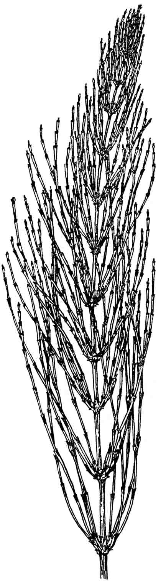  Зовнішній вигляд ЛРС | Місце для ЛРС
Зовнішні ознаки: товарний вид ________________________________________________________
стебло: довжина | поверхня
особливості будови стебла
кількість порібнин | характер розгалуження
характер меживузіль
галузі: характер | напрямок
форма | наявність порожнини
піхви стебел: довжина | форма
зубці: форма | колір
кількість | піхви гілочок: колір
зубці: кількість | колір
форма | колір трави
запах | смак
Укажіть можливі домішки:
1. ______________________________________________________________________
2. ______________________________________________________________________
3. ______________________________________________________________________
4. ______________________________________________________________________
Мікроскопічний аналіз трави хвоща польового
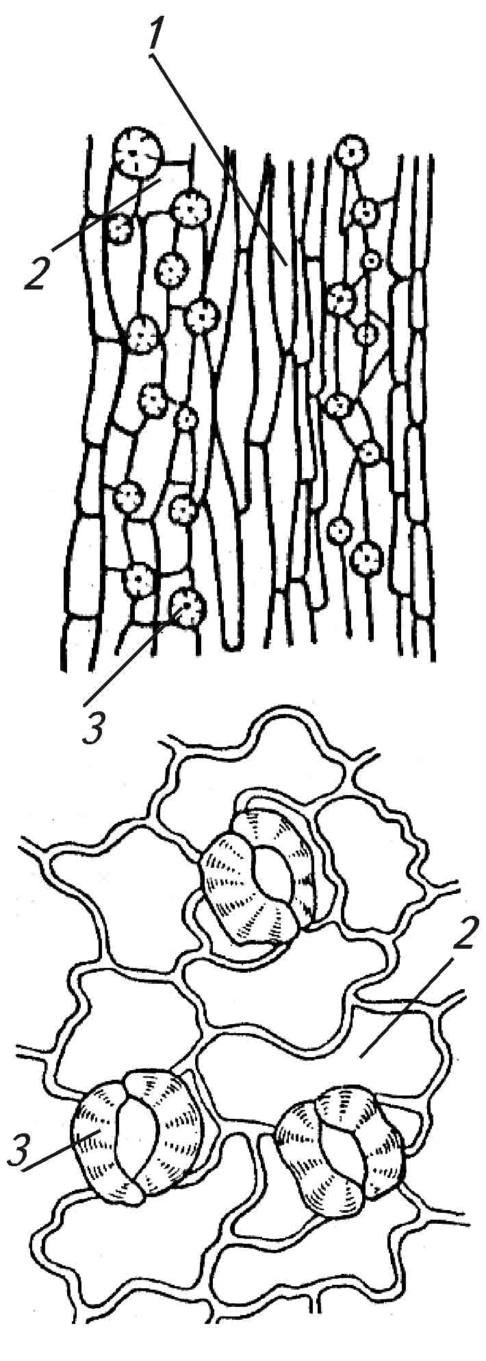 | Укажіть анатомічні діагностичні ознаки трави хвоща польового:  1.  2.  3.
Укажіть препарати трави хвоща польового та їх застосування ___________________________
____________________________________________________________________________________
____________________________________________________________________________________
____________________________________________________________________________________

Об'єкт 4. Корені женьшеню
Лат. назв. ЛРС | Рос. назв. ЛРС
Лат. назв. ЛР | Рос. назв. ЛР  Укр. назв. ЛР
Лат. назв. род. | Рос. назв. род.  Укр. назв. род.
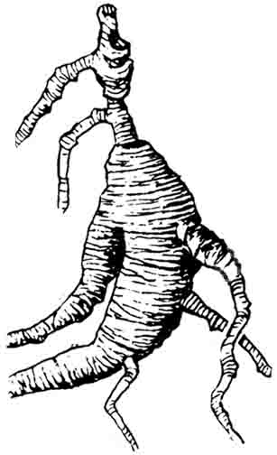  Зовнішній вигляд ЛРС | Місце для ЛРС
Зовнішні ознаки: товарний вид ________________________________________________________
довжина | товщина
наявність розгалужень | поверхня
характер зламу | форма «тіла»
характер потовщень | розташування потовщень
особливості верхньої частини кореневища
колір зовні | колір на зламі
запах | смак
Укажіть препарати коренів женьшеню та їх застосування ________________________________
_____________________________________________________________________________________

Об'єкт 5. Корінь аралії маньчжурської
Лат. назв. ЛРС | Рос. назв. ЛРС
Лат. назв. ЛР | Рос. назв. ЛР  Укр. назв. ЛР
Лат. назв. род. | Рос. назв. род.  Укр. назв. род.
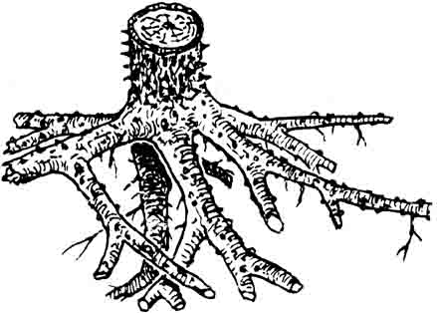  Зовнішній вигляд ЛРС | Місце для ЛРС
Зовнішні ознаки: товарний вид ________________________________________________________
довжина | діаметр
наявність бічних коренів | поверхня
особливості пробки | характер зламу
колір зовні | колір на зламі
запах | смак
Укажіть препарати коренів аралії маньчжурської та їх застосування ______________________
_____________________________________________________________________________________

Об'єкт 6. Трава астрагалу шерстистоквіткового
Лат. назв. ЛРС | Рос. назв. ЛРС
Лат. назв. ЛР | Рос. назв. ЛР  Укр. назв. ЛР
Лат. назв. род. | Рос. назв. род.  Укр. назв. род.
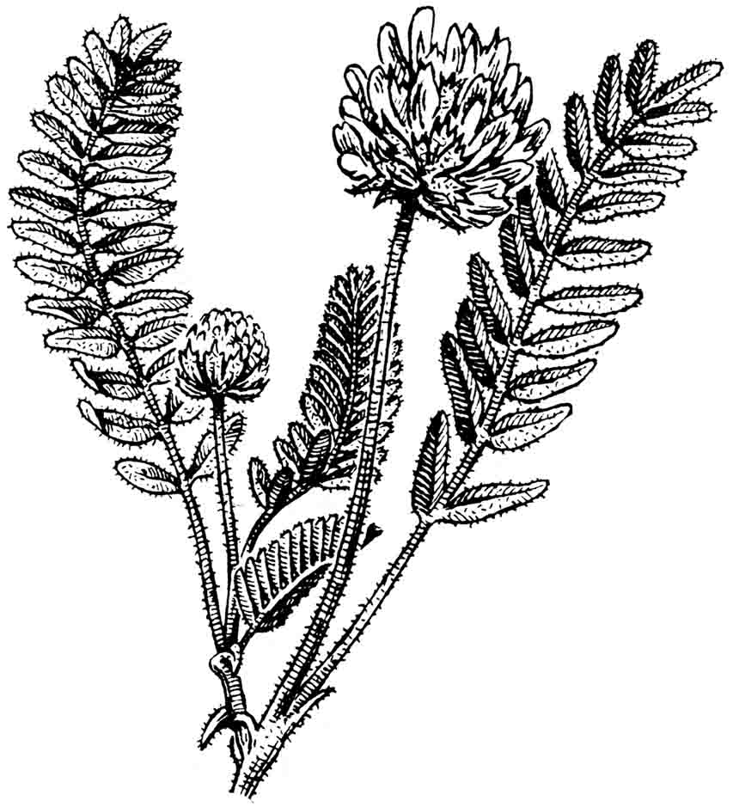  Зовнішній вигляд ЛРС | Місце для ЛРС
Зовнішні ознаки: товарний вид ________________________________________________________
стебло: довжина | колір
лист: тип | розташування
наявність черешка | кількість пар листочків
листочки складного листа: наявність черешка
форма | довжина
ширина | колір
опушення | прилисники: наявність
форма | форма верхівки
суцвіття: тип | довжина суцвіття
розташування | довжина квітконоса
квітки: тип | довжина
колір | чашечка: форма
кількість зубців | опушення
запах | смак
Укажіть можливі домішки: 1. __________________________________________________________
Укажіть застосування трави астрагалу шерстистоквіткового _____________________________
_____________________________________________________________________________________

Об'єкт 7. Листя ортосифону тичинкового (ниркового чаю)
Лат. назв. ЛРС | Рос. назв. ЛРС
Лат. назв. ЛР | Рос. назв. ЛР  Укр. назв. ЛР
Лат. назв. род. | Рос. назв. род.  Укр. назв. род.
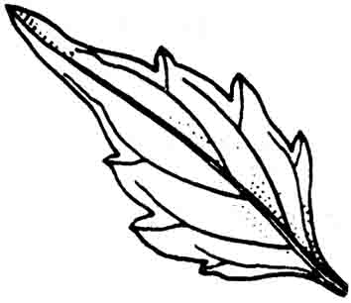  Зовнішній вигляд ЛРС | Місце для ЛРС
Зовнішні ознаки: товарний вид ________________________________________________________
листи: тип | розташування
наявність черешка | форма пластинки
форма верхівки | форма основи
край | опушення
колір
стебло: форма | товщина
довжина | колір
запах | смак

Мікроскопічний аналіз листа ортосифону тичинкового
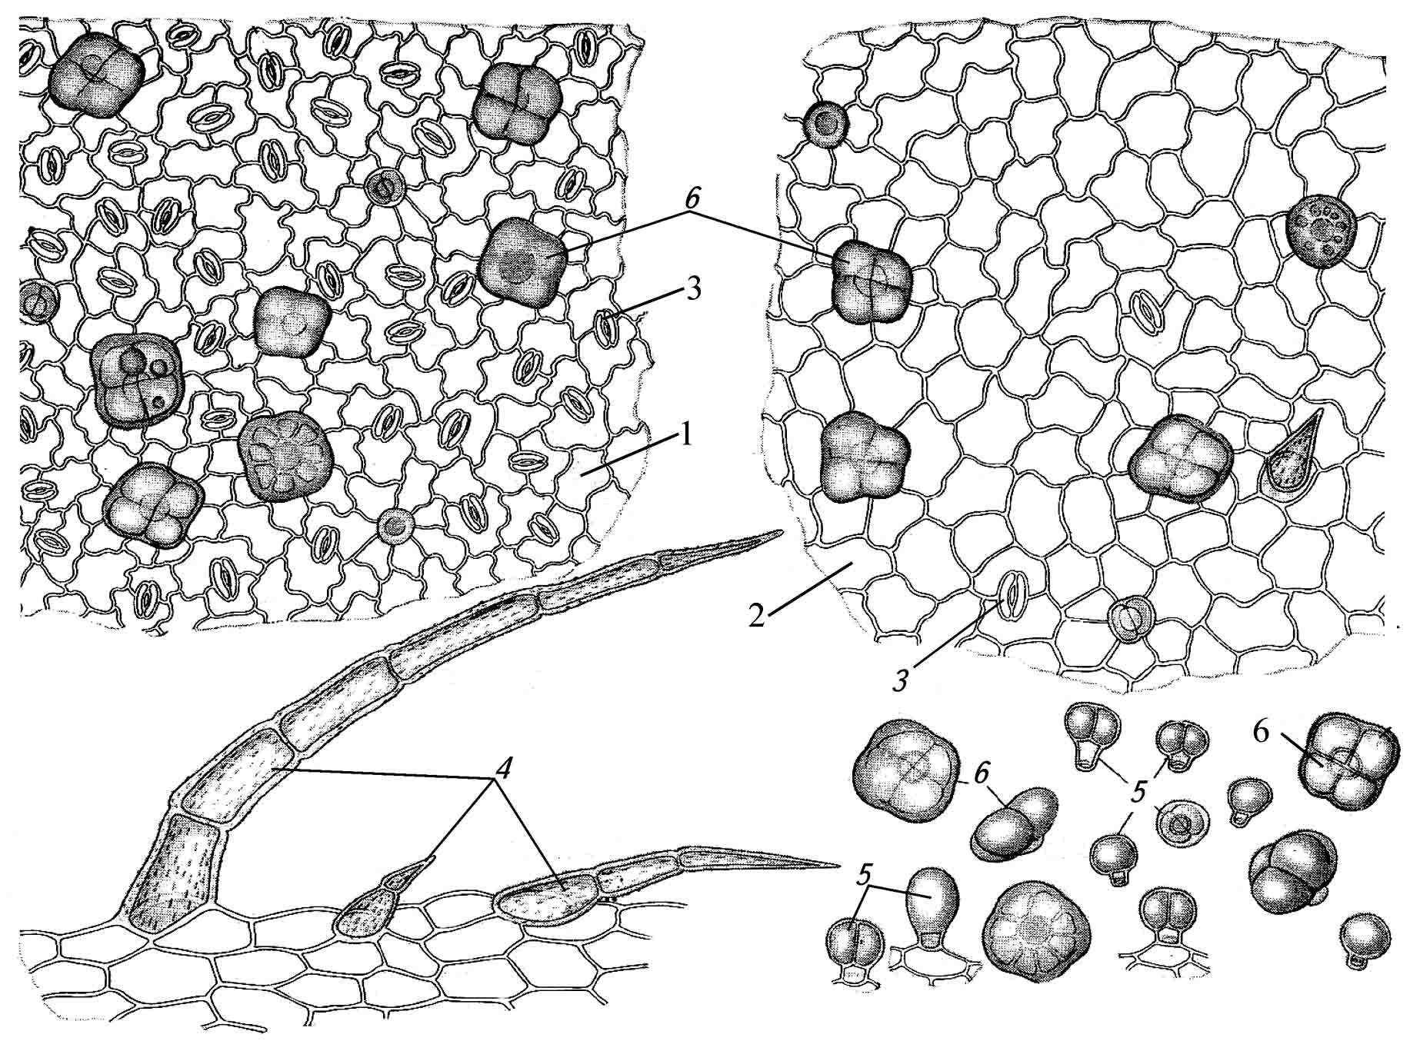 | Укажіть анатомічні діагностичні ознаки листа ортосифону тичинкового:  1.  2.  3.  4.  5.  6.
Укажіть застосування листя ортосифону тичинкового ___________________________________
_____________________________________________________________________________________

Об'єкт 8. Кореневища з коріннями діоскореї ніпонської
Лат. назв. ЛРС | Рос. назв. ЛРС
Лат. назв. ЛР | Рос. назв. ЛР  Укр. назв. ЛР
Лат. назв. род. | Рос. назв. род.  Укр. назв. род.
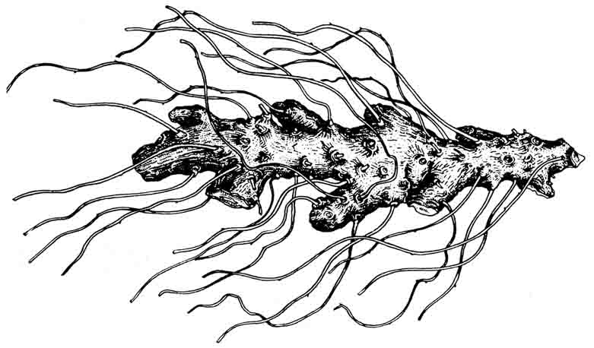  Зовнішній вигляд ЛРС | Місце для ЛРС
Зовнішні ознаки: товарний вид ________________________________________________________
кореневище: довжина | діаметр
форма | поверхня
характер пробки | характер верхньої  сторони
колір зовні | колір на зламі
характер зламу
корінь: довжина | діаметр
запах | смак
Укажіть препарати кореневищ з коренями діоскореї ніпонської та їх застосування _________
_____________________________________________________________________________________
________________________________________________________________________

